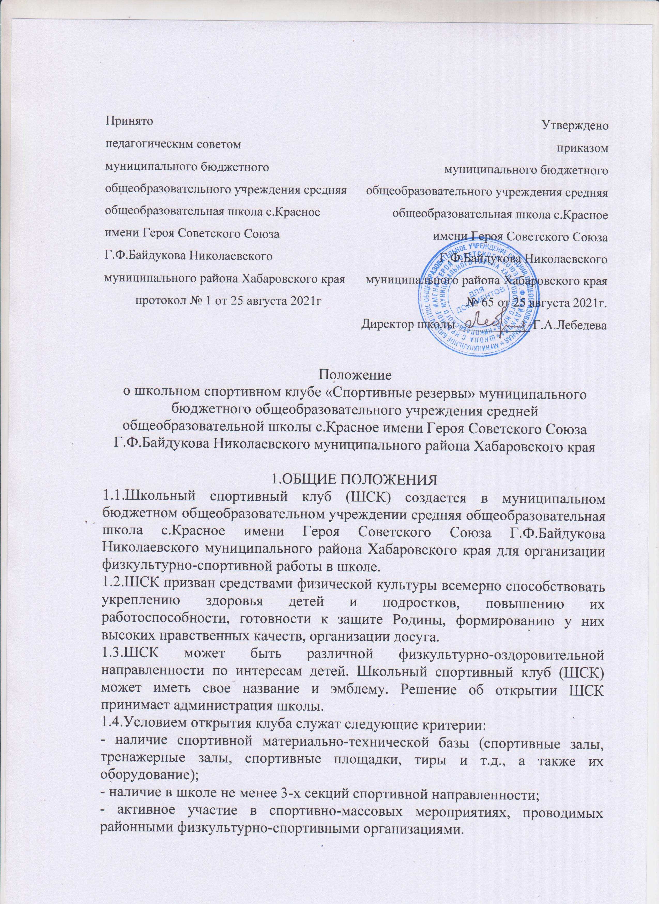

1.5.Для открытия клуба (ШСК) издается приказ директора школы, в котором заместитель директора по ВР или учитель физической культуры назначается заведующим клубом.
1.6.В своей практической деятельности ШСК руководствуется настоящим положением. ШСК также может иметь свой внутренний Устав (положение), который не идет в разрез интересам школы, районным физкультурно-спортивным организациям, а также «Закону об образовании в Российской Федерации» .
2.СТРУКТУРА КЛУБА
2.1. Высшим органом школьного спортивного клуба является общее собрание. Общее собрание клуба выбирает открытым голосованием совет клуба сроком на 2 года. Количественный состав совета определяется общим собранием активистов физической культуры.
2. 2. Работа ШСК проводится на основе широкой инициативы и самодеятельности обучающихся.
2.3. Совет клуба:
- избирает из своего состава председателя совета, который является заместителем руководителя клуба;
- организует работу клуба в соответствии с настоящим положением, Планом работы ШСК на учебный год и Положениями районных физкультурно-спортивных организаций;
- организует спортивные секции, команды по видам спорта, кружки общей физической подготовки, судейские коллегии, туристские секции и руководит их работой; - проводит спартакиады, спортивные соревнования и праздники в школе, организует походы, экскурсии, обеспечивает участие команд клуба в соревнованиях, проводимых районными физкультурно-спортивными организациями;
- организует соревнования на лучшую постановку массовой физкультурной и спортивной работы между классами, спортивными секциями и подводит их итоги; - организует и проводит оздоровительную и спортивную работу с детьми в своем поселении; - организует и участвует в строительстве, ремонте, благоустройстве спортивных сооружений.
2.4. Руководство работой осуществляет:
- в классах - физкультурные организаторы (физорги), избираемые сроком на один год; - в командах - капитаны, избираемые сроком на один год, спортивный сезон или на время проведения физкультурного, спортивного мероприятия;
- в судейских коллегиях – судейские бригады по видам спорта, избираемые сроком на один год.
2.5. Руководитель школьного спортивного клуба:
- направляет работу совета физоргов;
- организует внеклассную физкультурно-оздоровительную и спортивно-массовую работу в школе, вовлекая максимальное число обучающихся в физкультурные кружки, группы ОФП, секции по видам спорта и туризма, а также в различные массовые спортивные мероприятия;
- организует внутришкольные соревнования и физкультурные праздники, проводит соответствующую подготовку учащихся к внешкольным спортивным праздникам;
- поддерживает контакт с районными физкультурно-спортивными организациями;
- постоянно следит за соблюдением санитарно-гигиенических норм и состоянием помещений;
- контролирует совместно с медицинским работником состояние здоровья детей и регулирует их физическую нагрузку, отвечает за жизнь и здоровье детей;
- проводит работу по обучению детей в соответствии с программой и методиками физического воспитания;
- имеет тесную связь со школьным педагогическим советом.
3. ОРГАНИЗАЦИЯ И СОДЕРЖАНИЕ РАБОТЫ КЛУБА
3.1.Основными направлениями в работе ШСК являются:
- воспитание у детей и подростков устойчивого интереса к систематическим занятиям физической культурой, спортом, туризмом, к здоровому образу жизни;
- укрепление и сохранение здоровья при помощи регулярных занятий в спортивных кружках и секциях, участие в оздоровительных мероприятиях;
- организация здорового досуга обучающихся;
- организация и проведение массовых физкультурно-оздоровительных и спортивных мероприятий в школе;
3.2.Врачебный контроль за всеми занимающимися осуществляется медицинским персоналом ФАП с.Красное.

4. МАТЕРИАЛЬНО-ТЕХНИЧЕСКАЯ БАЗА
4.1Для проведения физкультурно-оздоровительной работы в ШСК используются школьный спортзал и спортивная площадка, на базе которых создан клуб. Воспитанники клуба укрепляют материально-спортивную базу школы (оборудование школьных спортивных сооружений и уход за ними, ремонт и изготовление простейшего спортивного инвентаря).

5. ПРАВА И ОБЯЗАННОСТИ ВОСПИТАННИКОВ ШСК
5.1.Воспитанники ШСК имеют право:
- бесплатно пользоваться спортивным инвентарем, оборудованием и сооружениями, а также методическими пособиями;
- получать консультации; избирать и быть избранным в совет ШСК;
- систематически проходить медицинское обследование.
5.2.Воспитанник ШСК обязан соблюдать:
- установленный порядок;
- бережно относиться к имуществу и спортивному инвентарю;
- показывать личный пример здорового образа жизни.

6. ДОКУМЕНТАЦИЯ КЛУБА, УЧЕТ И ОТЧЕТНОСТЬ
6.1.В своей деятельности ШСК руководствуется своим планом работы, календарным планом спортивно-массовых, оздоровительных и туристских мероприятий в школе и районе.
6.2.ШСК должен иметь:
- программы, учебные планы, расписание спортивных занятий; журнал групп, занимающихся;
- копии годовых отчетов; протоколы соревнований по видам спорта, положения о них и других мероприятий.

